АДМИНИСТРАЦИЯ 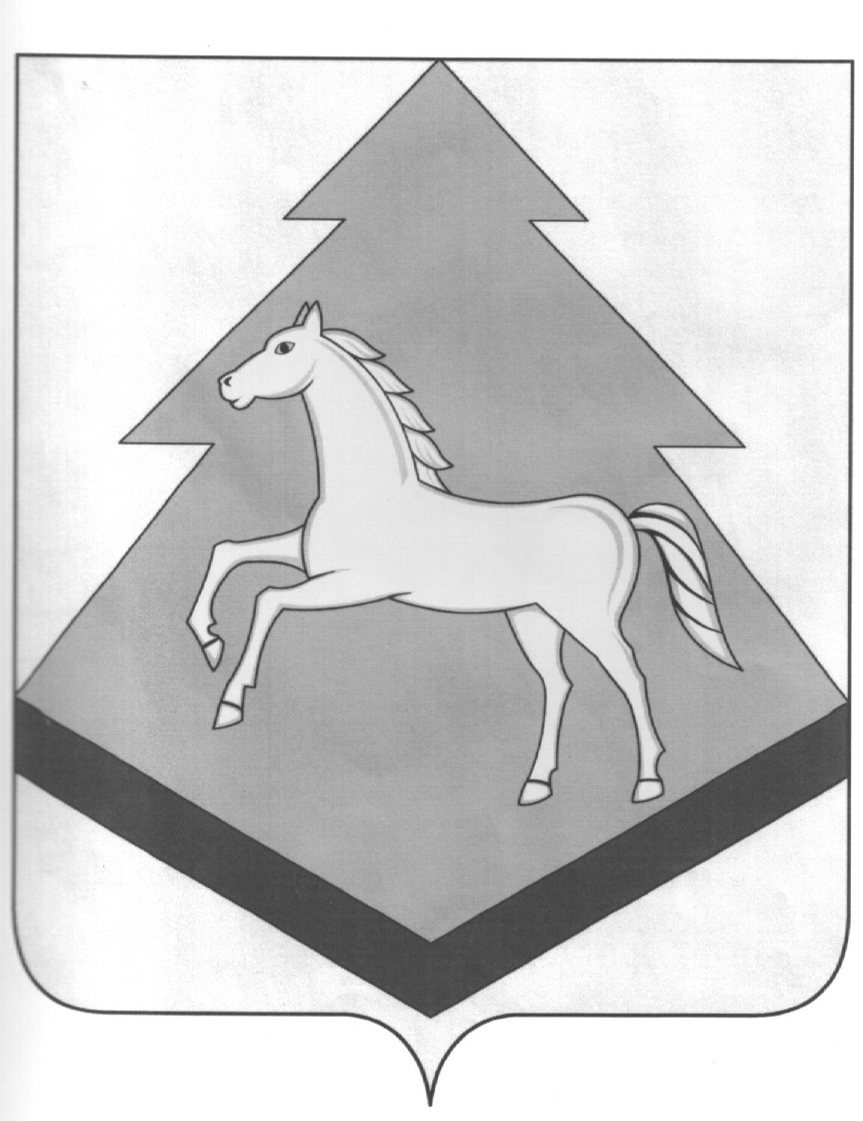 БРАСОВСКОГО РАЙОНА
БРЯНСКАЯ ОБЛАСТЬ

ПОСТАНОВЛЕНИЕ

« 16 » февраля 2016 г. № 39
п. Локоть

Об утверждении порядка формирования и использования фонда оплаты труда работников муниципальных учреждений Брасовского района
В соответствии с Программой поэтапного совершенствования системы оплаты труда в государственных (муниципальных) учреждениях на 2012 – 2018 годы, утвержденной распоряжением Правительства Российской Федерации от 26 ноября 2012 года № 2190-р, Законом Брянской области от 29 декабря 2014 года № 89-З «О системах оплаты труда работников государственных учреждений Брянской области» и постановлением Правительства Брянской области от 22 января 2016 года № 22-п «Об утверждении Порядка формирования и использования фонда оплаты труда работников государственных учреждений Брянской области»
ПОСТАНОВЛЯЮ:

1. Утвердить прилагаемый Порядок формирования и использования фонда оплаты труда работников муниципальных учреждений Брасовского района.
2. Разместить настоящее постановление на официальном сайте Администрации Брасовского района в сети Интернет.
3. Настоящее постановление вступает в силу после официального опубликования.
4. Контроль за исполнением постановления возложить на заместителей Главы администрации Брасовского района , курирующих подведомственные муниципальные учреждения.
И.о. главы администрации района | П.П.Задеев
Утвержден
Постановлением администрации
Брасовского района
от 16.02.2016г. № 39

ПОРЯДОК
формирования и использования фонда оплаты труда работников муниципальных учреждений Брасовского района
1. Фонд оплаты труда работников муниципального учреждения Брасовского района (далее – фонд оплаты труда) формируется муниципальным учреждением Брасовского района (далее – муниципальное учреждение) на календарный год в расчете на численность, предусмотренную утвержденным штатным расписанием учреждения, сформированными тарификационными списками.
Фонд оплаты труда муниципального учреждения формируется в пределах объема лимитов бюджетных обязательств районного бюджета, предусмотренных на оплату труда работников казенных учреждений, размеров субсидий, запланированных муниципальным бюджетным и автономным учреждениям на возмещение нормативных затрат, связанных с оказанием ими муниципальных услуг (выполнением работ) в соответствии с муниципальным заданием учредителя, и средств, поступающих от приносящей доход деятельности.
Объем средств от приносящей доход деятельности, направляемый на оплату труда, определяется учреждением по согласованию с исполнительным органом муниципальной власти, осуществляющим в отношении учреждения функции и полномочия учредителя.
2. Фонд оплаты труда формируется учреждением, исходя из утвержденного руководителем муниципального учреждения штатного расписания, согласованного исполнительным органом муниципальной власти Брасовского района, осуществляющим в отношении муниципального учреждения функции и полномочия учредителя, с учетом объема денежных средств, направляемых:
а) на выплату окладов (должностных окладов), тарифных ставок, ставок заработной платы в расчете на год или количество месяцев содержания должностей:
по замещаемым (укомплектованным) и вакантным должностям руководителей, специалистов, служащих и профессиям рабочих – в размере фактически установленного оклада (должностного оклада), тарифной ставки, ставки заработной платы в соответствии со штатным расписанием, утвержденными тарификационными списками;
б) на выплаты компенсационного характера, установленные Положением об оплате труда работников муниципального учреждения, принятым в установленном законодательством порядке, и иные компенсационные выплаты, предусмотренные федеральными законами и иными нормативными правовыми актами Российской Федерации, Брянской области и Брасовского района – из расчета фактически установленных размеров (в расчете на год или количество месяцев содержания должностей);
в) на выплаты стимулирующего характера (в расчете на год или количество месяцев содержания должностей), установленные Положением об оплате труда работников муниципального учреждения, принятым в установленном законодательством порядке, – по всем должностям (профессиям), включенным в расчет фонда оплаты труда;
г) на иные обязательные выплаты, не входящие в систему оплаты труда, но предусмотренные федеральными законами и иными нормативными правовыми актами Российской Федерации, Брянской области и Брасовского района;
3. Фонд оплаты труда рассчитывается путем суммирования окладов (должностных окладов), тарифных ставок, ставок заработной платы, выплат компенсационного и стимулирующего характера и иных обязательных выплат, не входящих в систему оплаты труда, но предусмотренных федеральными законами и иными нормативными правовыми актами Российской Федерации Брянской области и Брасовского района;
4. Муниципальное учреждение ежегодно представляет расчет фонда оплаты труда для согласования в исполнительный орган муниципальной власти, осуществляющий в отношении муниципального учреждения функции и полномочия учредителя, в установленные им сроки.
5. Учреждение направляет денежные средства на выплату окладов (должностных окладов), тарифных ставок, ставок заработной платы, компенсационных и стимулирующих выплат, иных обязательных выплат, не входящих в систему оплаты труда, но предусмотренных федеральными законами и иными нормативными правовыми актами Российской Федерации, Брянской области и Брасовского района в пределах согласованного фонда оплаты труда.
6. При наличии экономии фонда оплаты труда учреждение вправе производить работникам выплаты социального характера, предусмотренные коллективными договорами, локальными нормативными актами учреждения, принятыми с учетом мнения представительного органа работников.
7. Фонд оплаты труда подлежит перерасчету в случаях:
увеличения (индексации) окладов (должностных окладов), тарифных ставок, ставок заработной платы работников;
изменения штатов (штатных расписаний);
существенных изменений условий оплаты труда.
8. При наличии задолженности по выплате заработной платы, налога на доходы физических лиц и страховых взносов в государственные внебюджетные фонды учреждение не вправе осуществлять выплаты стимулирующего характера из средств экономии фонда оплаты труда.
9. Ответственность за формирование и использование фонда оплаты труда муниципального учреждения в рамках утвержденной бюджетной сметы, плана финансово-хозяйственной деятельности несет руководитель муниципального учреждения в соответствии с действующим законодательством Российской Федерации.
10. Контроль за правильностью формирования и использования фонда оплаты труда, а также соответствия сформированных фондов оплаты труда учреждений утвержденным бюджетным сметам, планам финансово- хозяйственной деятельности, исполнения запланированных расходов при использовании фонда оплаты труда осуществляется главным распорядителем бюджетных средств, а также органами финансового контроля при проведении контрольных действий в отношении учреждений.

